

|  |  |  |  |
| --- | --- | --- | --- |
| Sector: | Profesionales | Fecha: | 05/02/2014 |
|  |  | | |
| Sistema : | PREPAGA. | | |
|  |  | | |
| Acceso : | prepaga | | |
|  |  | | |
| Titulo: | Entidad – Prestador - Efector | | |
|  |  | | |
| Descripción: | Guía rápida de carga de entidades-prestadores. | | |

**ENTIDAD**

Para buscar un profesional se puede buscar por Apellido/Razón Social o por CUIT. En la búsqueda si es por Apellido/Razón Social puede ingresarse parte de la entidad para que, si existe más de una entidad con esa parte del dato cargada sale una lista para poder elegir.

Si es un alta nueva en la parte inferior del menú izquierdo hay un botón llamado Agregar Entidad Liquidación para empezar a cargar datos.

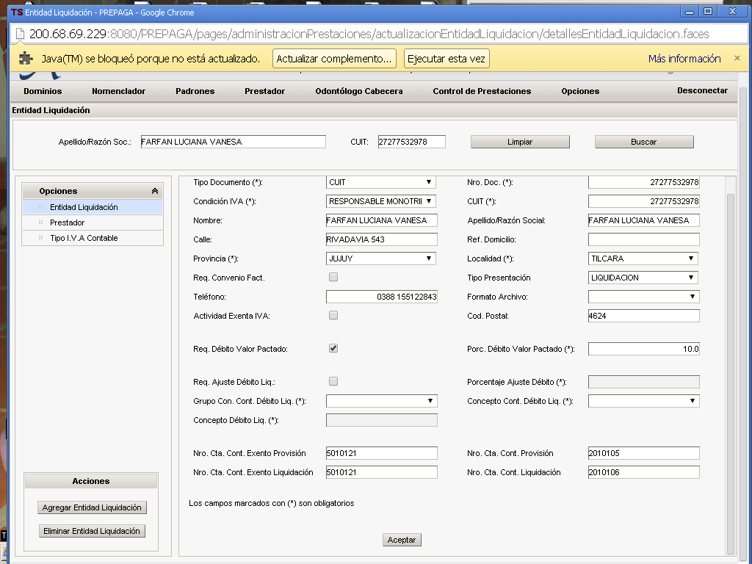

Los datos no comunes a cargar en dicha pantalla que son utilizados para la auditoria de prestaciones y su pago son:

* **Tipo Presentación** : Se le coloca LIQUIDACION
* **Formato Archivo**: Se utiliza cuando la entidad presenta un archivo de prestaciones. Configuración realizada o solicitada solo por sistemas.
* **Req. Debito Valor Pactado**: Tilde utilizado cuando a la entidad se le hace un descuento (porcentaje) por gastos administrativos.
* **Porc. Débito Valor Pactado**: Se le carga el valor que se le descontará por el gasto administrativo
* **Req. Ajuste Debito Liq**: SIN TILDAR.
* **Grupo Con. Cont. Debito Liq**: VACIO
* **Concepto Cont. Debito Liq**: VACIO.
* **Concepto Débito Liq**: VACIO.
* **Cuentas Contables**: Siempre se utilizarán las mismas siempre y cuando el sector de contaduría no solicite algún cambio dependiendo el plan de cuenta contable.

**PRESTADOR**

El alta de un prestador se realiza desde la pantalla inicial de prestador ->Actualización.

Para la modificación del prestador se ingresa a la misma opción, se busca el prestador y se selecciona si hay más de uno con el mismo criterio de búsqueda.

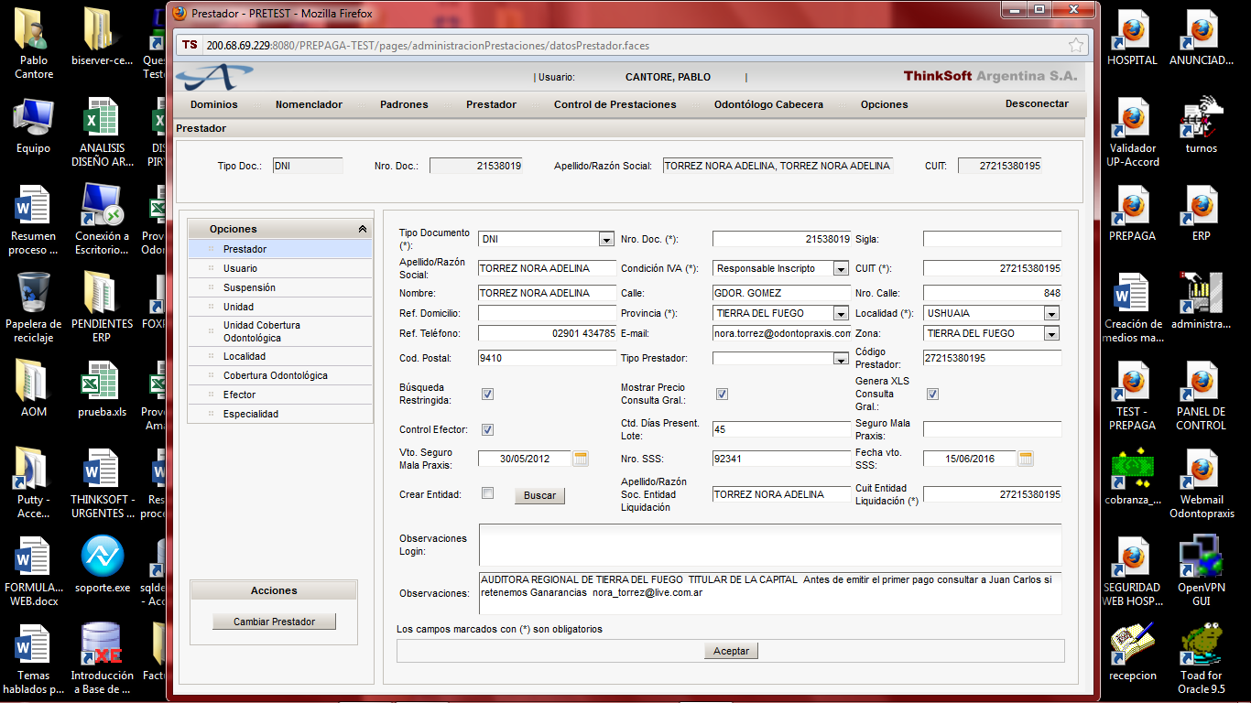

* **Tipo documento**: La primera alta del prestador se le coloca en el tipo de documento DNI y los restantes para el mismo prestador con el tipo de documento CONSULTORIO.
* **Código Prestador**: Se le coloca el nro de CUIT / nro de matricula
* **Crear Entidad**: Este check crea la entidad automáticamente desde la pantalla de prestadores. Igualmente no creará los datos necesarios para el sector de auditoría y se deberán complementar los datos faltantes.
* **Cuit Entidad Liquidación**: se le carga el CUIT para crear el enlace con la entidad.
* Los datos restantes para la carga son simples
* Tilde de **Búsqueda restringida: (**Utilizado en el módulo de prestadores on line) Se utiliza para que el prestador no pueda buscar por Apellido y Nombre. Solo les permitirá por nro. de carnet y nro. de documento. Esto está realizado para que no pueda ver un listado de pacientes según apellido buscado. Que la búsqueda sea puntual según dato del paciente.
* Tilde de  **Mostrar Precio Consulta Gral: (**Utilizado en el módulo de prestadores on line) Sirve para que los prestadores puedan ver las prestaciones valorizadas que tienen autorizadas. Por casos especiales (según pedido) no se debe marcar sino estaría siempre marcado si tiene usuario de acceso.
* Tilde **Generar XLS en Consulta General: (**Utilizado en el módulo de prestadores on line) Permite al prestador que la consulta que realiza el prestador pueda bajarlo a Excel. Por casos especiales (según pedido) no se debe marcar sino estaría siempre marcado si tiene usuario de acceso.
* **Control Efector:** Filtro para la carga de los Efectores. Cuando se coloca un prestador y se debe cargar el efector solo traerá a los efectores que tiene asignado el prestador. No deja que pueda elegir otro efector que no sea de el cargado.
* **Observaciones login:** Las observaciones que coloquen en dicho cuadro será un cartel que le aparecerá al prestador cuando ingrese al módulo de prestador on line.

**OPCION MENU: USUARIO.**

En esta opción se crea el usuario y contraseña para que el prestador pueda ingresar vía web a la aplicación ir realizar sus liquidaciones.

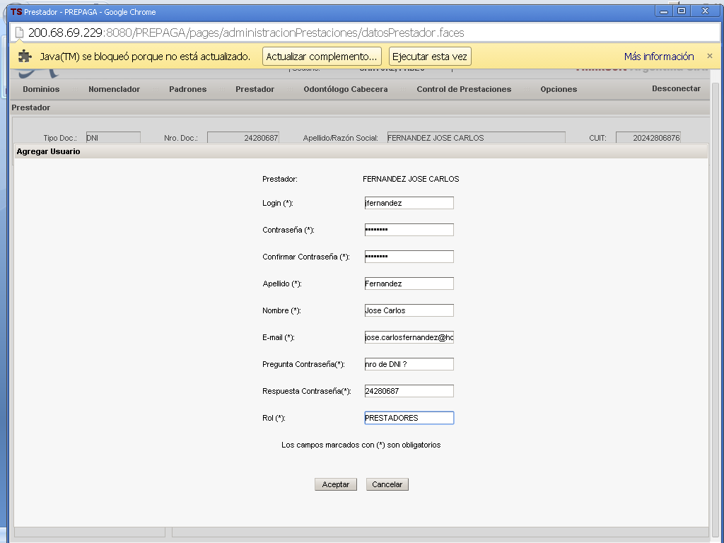

**Login**: Nombre de usuario. Primer letra del nombre más el apellido. Si ya existiera el usuario se creara con dos letras del nombre más el apellido.

**Contraseña**: Nro. de Documento si es persona y si es circulo o empresa el nro. de CUIT. (o Matricula)

**E-mail**: Mail donde ubicar al prestador (este mail también servirá como respuesta de la solicitud del prestador si éste pierde la contraseña)

**Pregunta** **contraseña**: Frase para guiar al prestador si se olvidara la contraseña

**Respuesta** **contraseña**: Misma contraseña para que el usuario de la empresa pueda saber que se cargo si el prestador la solicita vía telefónica.

**Rol**: Siempre PRESTADORES.

Se visualiza una vez cargado de la siguiente manera.

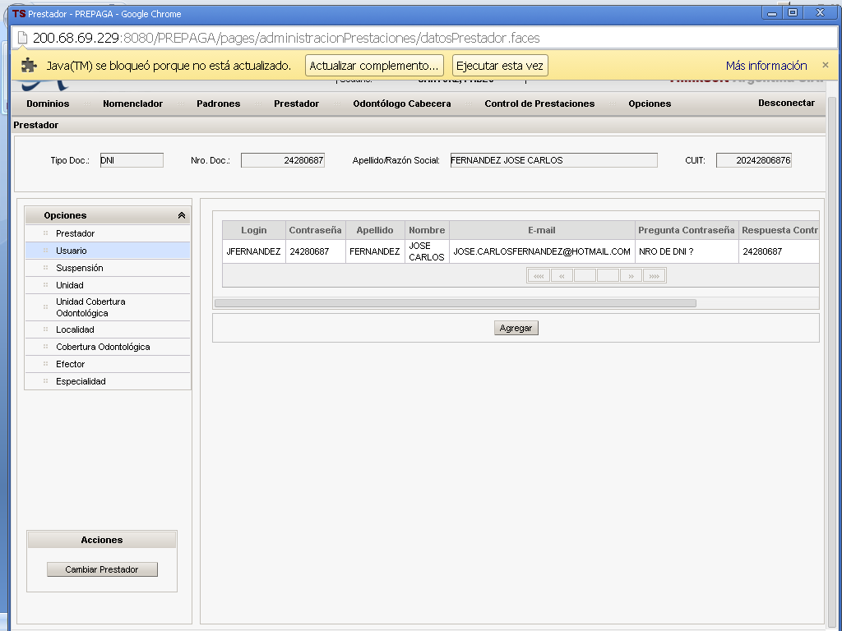

**Suspensión**: Esta opción sirve para suspender el acceso a la aplicación WEB dependiendo la decisión de la empresa. Puede ser por rango de fecha o desde una fecha desde para adelante (con fecha hasta vacía)

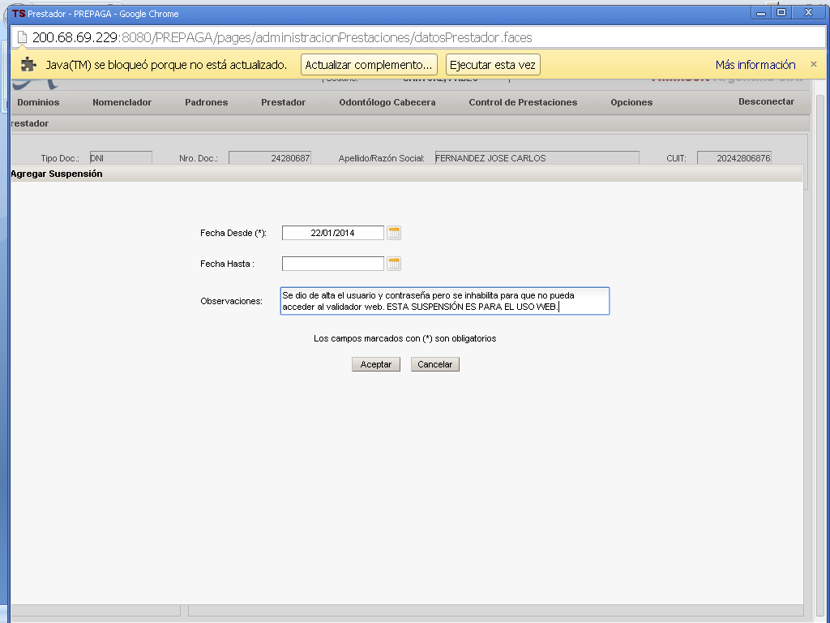

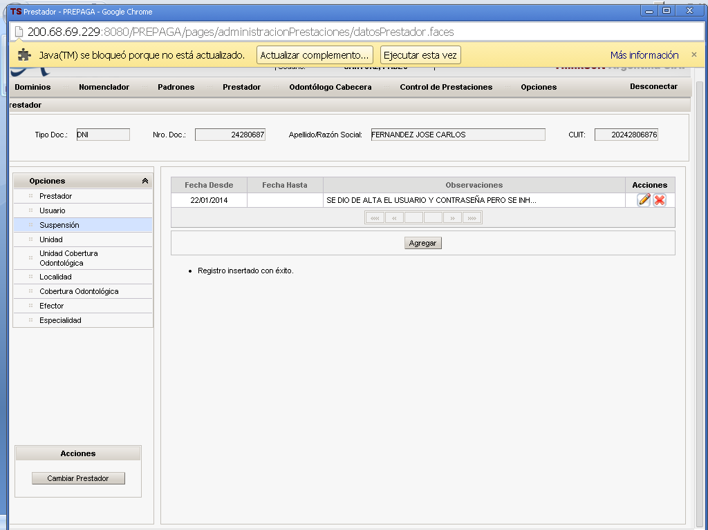

**OPCION MENU: UNIDAD**

* **Unidad** **Arancel**: Se le coloca el valor PESOS.
* **Fecha** **Vigencia** : Fecha de alta
* **Valor** **Ambulatorio**: Se le coloca el valor 1.0
* Los restantes valores quedan en 0

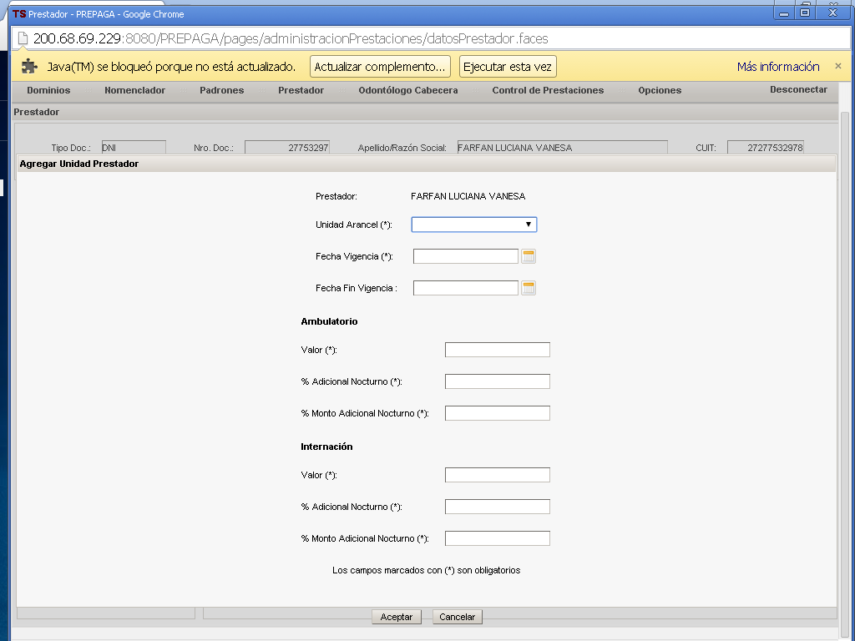

L a carga se reflejará de la siguiente manera:

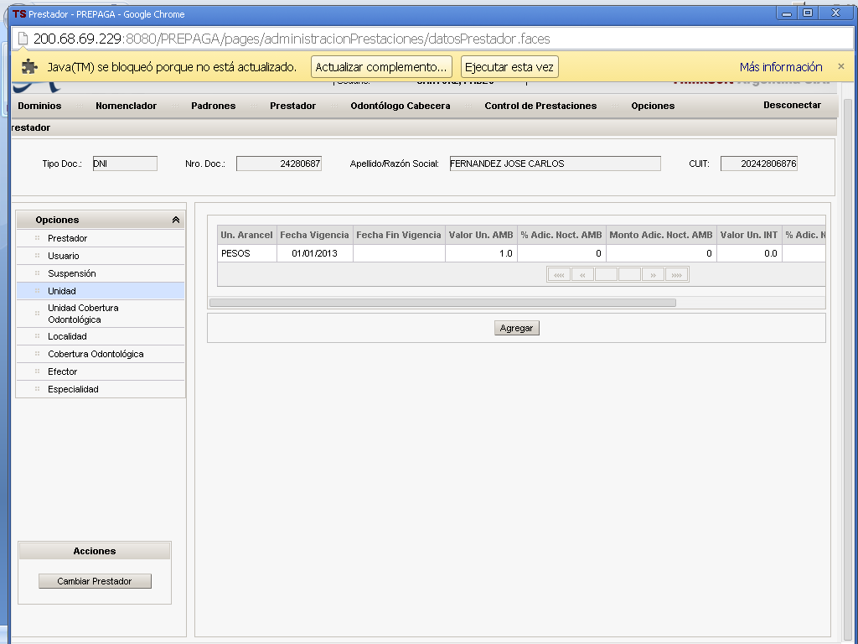

**OPCION MENU: UNIDAD COBERTURA ODONTOLOGICA.**

Esta opcion es para identificar alguna unidad de Cobertura que sea distinto a la generalidad de la Unidad global.

Para hacer la carga de estas unidades de Cobertura Odontológica se debe cargar los stes datos:

* **Cobertura** **Odontológica** : Se mostrará la lista de coberturas odontológicas que posea la empresa

Los datos posteriores de carga son los mismos que OPCION MENU: UNIDAD

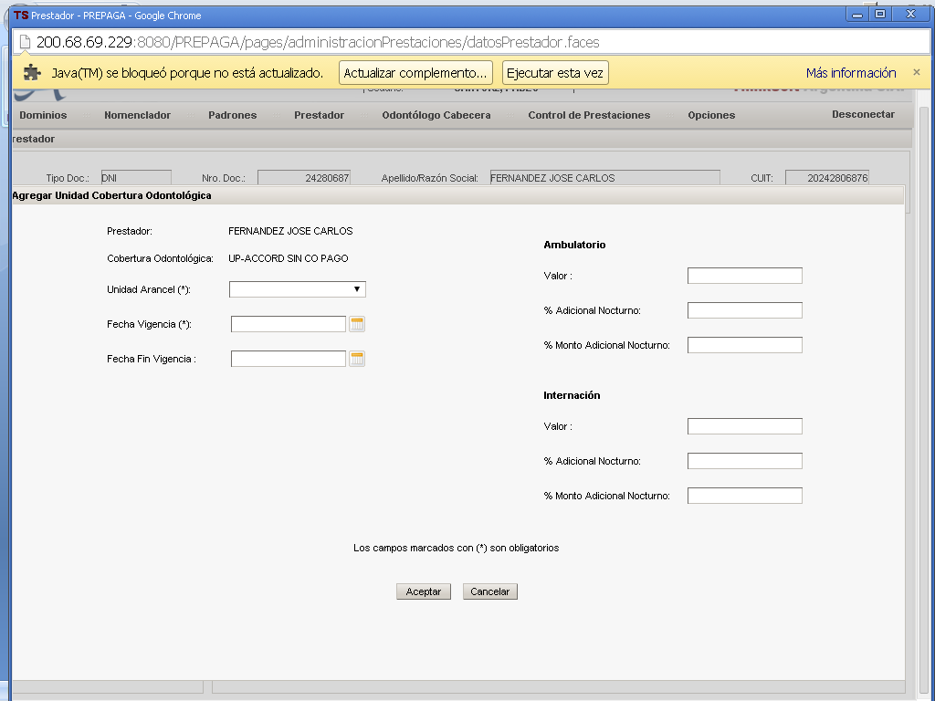

L a carga se reflejará de la siguiente manera:

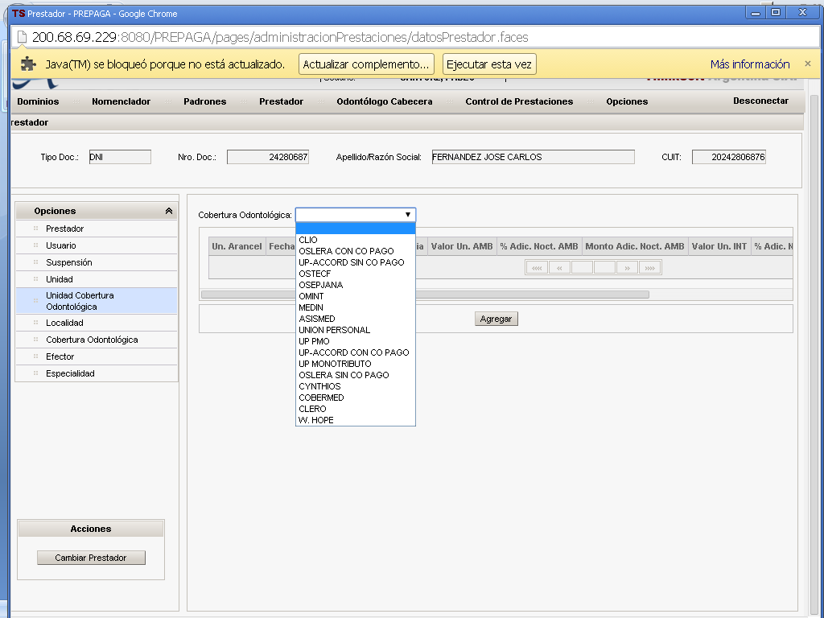

**OPCION MENU: LOCALIDAD**

Localidad y provincia del prestador.

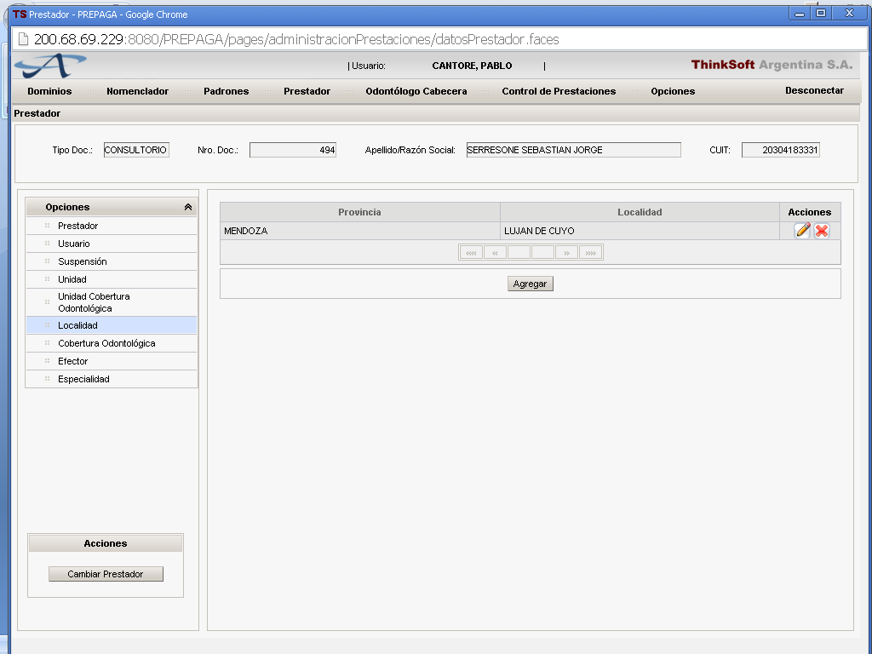

**OPCION MENU: COBERTURA ODONTOLOGICA.**

Esta opción habilita a los prestadores a atender los convenios desde una fecha de vigencia y con posibilidad de colocar hasta que fecha atenderá ese convenio.

Si un convenio posee una fecha de inicio y una fecha de fin de vigencia y debe ser cargado en dos registros diferentes para que haya registro de ambos rangos de fechas.

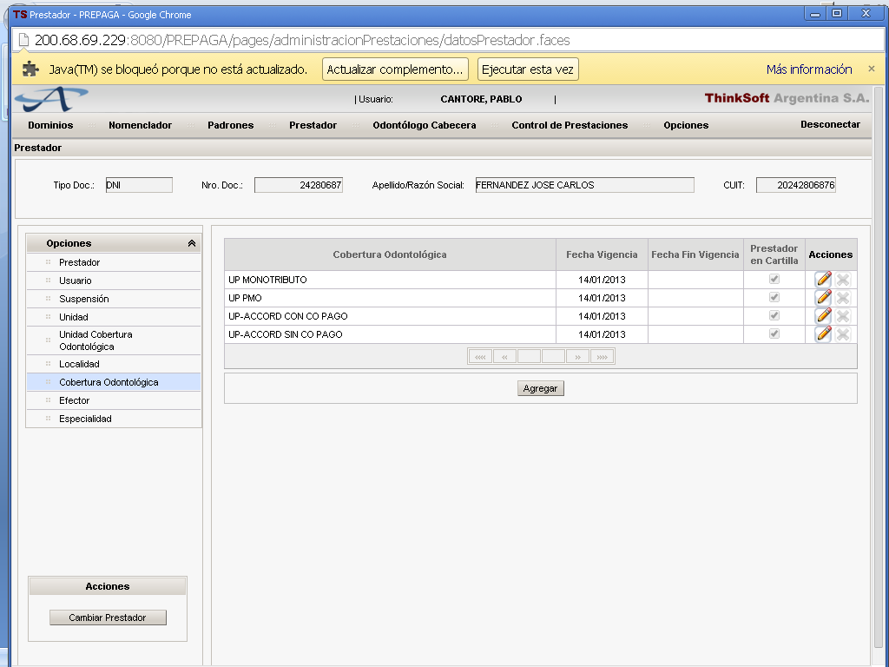

Para la carga de una cobertura odontológica deberá ser cargado los siguientes datos:

* **Cobertura Odontológica**: Se busca de la lista de coberturas odontológicas que existen **creadas.**
* **Fecha de vigencia**: Desde cuándo estará vigente la atención real del odontólogo.

**ATENCION**: Deben tener en cuenta la fecha que acordaron con el profesional pueda presentar fichas.

Se presenta un ejemplo: el alta a la Cartilla de va ir para 01-01-2014, pero con el profesional acordaron pagarle lo de diciembre, la fecha de alta debe ser Diciembre 2013 para poder habilitar la carga de las fichas. Esos acuerdos son realizados entre el gerente de prestaciones y el departamento profesional.

* **Control prestaciones tasa de uso**: TILDADO. Se destildará por excepción solamente.
* **Prestador en cartilla**: Depende de la decisión de la empresa.
* **Control días presentación prestaciones**: TILDADO
* **Ctd. Max. Días Presentación Prestaciones**: 90 días. Solo se cambiará el valor por excepción.
* **Control Días presentación Refact :** TILDADO.
* **Ctd. Max. Días Presentación Refact.** : 120 días. Solo se cambiará el valor por excepción.
* **Modo control garantía**: PRESTADOR en la mayoría de los casos siempre y cuando auditoria no solicite el cambio.

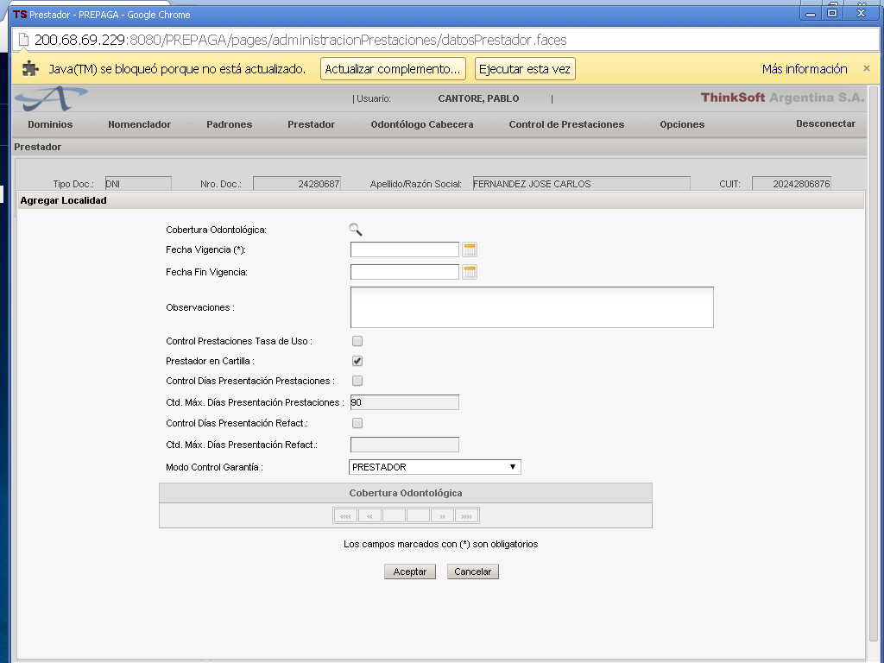

**OPCION MENU: EFECTOR**

Relación entre prestador y efector. Cabe destacar que una entidad puede tener varios prestadores y cada prestador a su vez puede tener varios efectores.

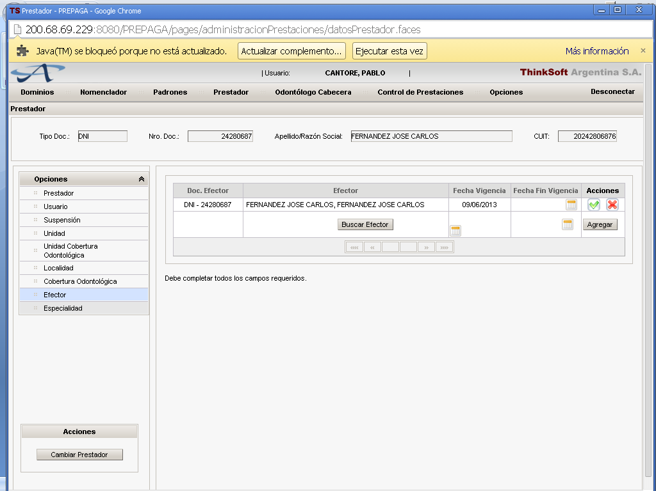

**OPCION MENU: ESPECIALIDAD**

Datos de la especialidad del prestador.

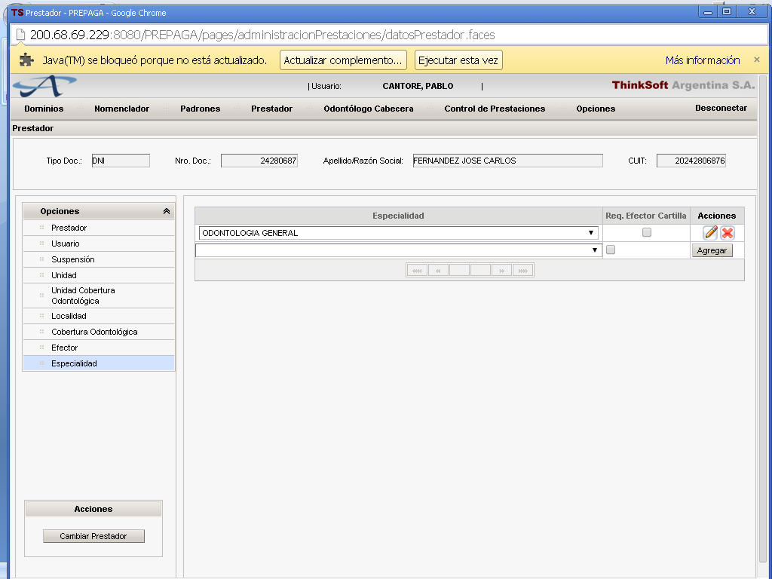

**EFECTOR**

Datos básicos particulares del efector.

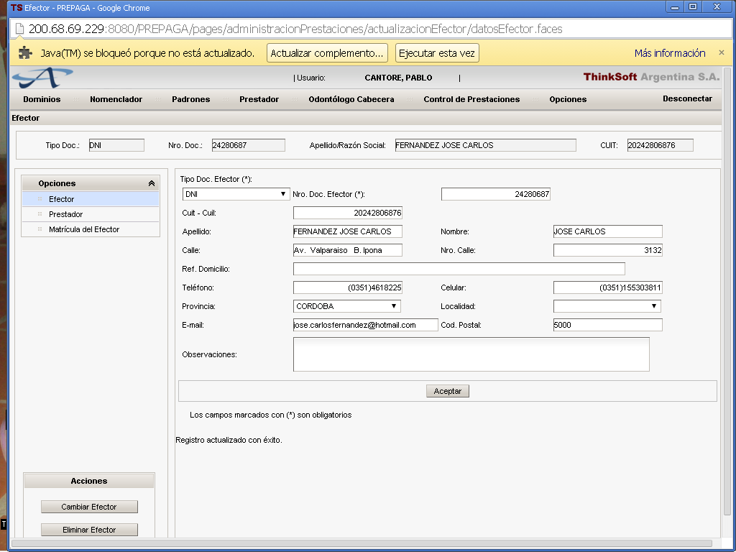

**MENU OPCION: PRESTADOR.**

Relación entre efector y prestador.

